Irishkin
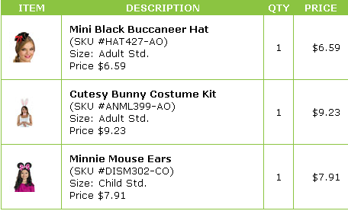
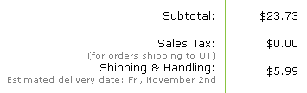
Итого: 23,73$ *1,1*32 = 835руб
Доставка по США: 5,99*32 = 192руб
К оплате: 1027руб

